Практическая работа
Автоматизация отчетов в Excel с помощью Python
Цель работы: Научиться работать с данными в Excel с помощью средств языка программирования Python.

Скачайте с сайта файл «supermarket_sales.xlsx». Скопируйте его на рабочий стол. Откройте среду разработки Python (idle) и выберите в верхнем меню File→New file. Сохраните открывшийся файл.

Импортируйте следующие библиотеки, необходимые для работы:
import pandas as pd
import openpyxl
from openpyxl import load_workbook
from openpyxl.styles import Font
from openpyxl.chart import BarChart, Reference
Библиотеки Python – это файлы с шаблонами кода. Их создали для того, чтобы люди не набирали каждый раз заново один и тот же код: достаточно открыть файл, вставить свои данные и получить результат.
Запустите файл на исполнение кода с помощью ячейки F5 или верхнего меню Run→Run Module. Если программа выдала ошибку типа:
Воспользуйтесь следующим алгоритмом:
1) Зайдите в меню пуск;
2) наберите в поиске cmd и откройте файл cmd.exe (или командная строка)
3) наберите сначала инструкцию cd C:\Python37\Scripts
4) затем наберите инструкцию pip install ... (вместо многоточия название нужного модуля)
5) Дождитесь окончания загрузки и попробуйте запустить файл еще раз
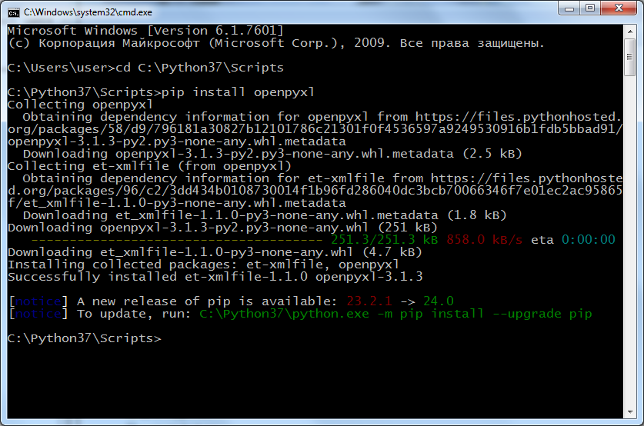
Отфильтруйте исходные данные. Оставьте только содержимое столбцов Gender, Product line, Total с помощью языка программирования Python. Вставьте вместо многоточий нужные названия столбцов.
excel_file = pd.read_excel('supermarket_sales.xls')
print(excel_file[['...', '...', '...']])
Постройте сводную таблицу, которая показывает, сколько в целом потратили на продуктовые линейки "Home and lifestyle","Sports and travel" мужчины и женщины (столбцы группировки – Gender и Product line, столбец для аггрегирования – Total). Для этого мы пишем следующий код:
report_table = excel_file.pivot_table(index='...',
columns='...',
values='...',
aggfunc='sum')[["...","..."]]
print(report_table)
index — столбец или столбцы для группировки данных; (основной)
columns — столбец или столбцы для группировки данных;
values — столбец или столбцы для агрегирования;
aggfunc — функция или список функций для агрегирования данных (по умолчанию — «mean» (среднее значение) );
Чтобы записать в файл excel созданную сводную таблицу, мы используем метод .to_excel(). Внутри скобок нужно написать имя выходного файла Excel. В данном случае давайте назовем этот файл report_2025.xlsx.
report_table.to_excel(...',
sheet_name='Report', #имя листа
startrow=1) #с какой строки размещается таблица
Чтобы создать диаграмму в Excel на основе созданной нами сводной таблицы, нужно использовать модуль Barchart. Его мы импортировали ранее.
Для определения позиций значений данных, по которым будет строиться график, мы используем модуль Reference из openpyxl (его мы тоже импортировали в самом начале).
wb = load_workbook('...') #имя сохраненного файла
sheet = wb['...'] #имя листа
# выбираем диапазоны значений для диаграммы
values = Reference(worksheet=sheet,
min_row=2, #в этих 4 строках задается
max_row=4, #диапазон исходных данных
min_col=2, #для построения графика
max_col=3)
# создаем объект столбчатой диаграммы
chart = BarChart()
# добавляем в диаграмму выбранный диапазон значений
chart.add_data(values, titles_from_data=True)
# привязываем диаграмму к любой ячейке
sheet.add_chart(chart, "...")
chart.title = 'Sales by Product line' #заголовок диаграммы
chart.style = 10 #цвета диаграммы закодированы номерами
Вы можете набирать формулы в Excel при помощи Python так же, как вы это делаете непосредственно на листе Excel. Запишите в ячейку E3 сумму ячеек B3 и С3 (сколько потратили женщины на эти две категории). Также можно добавить заголовок (в ячейку E2), а также настроить его шрифт.
sheet['E3'] = '=SUM(...)'
sheet['E2'] = ...'
sheet['E2'].font = Font('Arial', bold=True, size=20)

wb.save('report_2024.xlsx')
Просуммируйте подобным образом сумму расходов по этим двум категориям у мужчин.

